**棉花铁路智慧物流系统**

**操作说明 v1.0**

**（仓库版）**

目录

一、系统概述 3

1、系统介绍 3

2、使用环境 3

3、整体流程 3

二、 用户登录 3

三、 有轨仓库操作 4

1、 登录首页 4

2、 发运审核 4

3、 批次上站 5

4、 仓库装车 6

5、 撤销审核 7

6、运单管理 8

7、请车操作 8

# 一、系统概述

## 1、系统介绍

棉花铁路智慧物流系统的设计基于目前交易商客户通过铁路发运棉花的实际业务场景而来，意将目前线下发运操作流程实现全面信息化线上管理，通过信息化的手段让客户进行铁路运输更方便和迅捷，减少中间的人为环节，增加铁路运输的效率。

本系统用户类型分为交易商、交易市场和仓库三类。

交易商在系统中的主要操作为发运评估、发运申请、撤销申请、还款申请、退款申请等操作；仓库的主要操作为发运审核和上站装车操作；交易市场主要操作为代交易商进行发运申请，对交易商的各种申请做对应审核，对业务进行结算等。

## 2、使用环境

本系统适用操作系统：windows7及以上，Mac OS 10.13及以上。

本系统适用分辨率：1366×768及以上，建议使用分辨率：1920×1080及以上。

本系统适用浏览器为：谷歌浏览器（版本号45及以上）、火狐浏览器（版本号48及以上）、QQ浏览器（调成极速模式）、 360安全浏览器（调成极速模式）、360极速浏览器（调成极速模式）、 微软Edge浏览器。

建议使用时宽带速度：10Mbps及以上。

## 3、整体流程

发运流程：

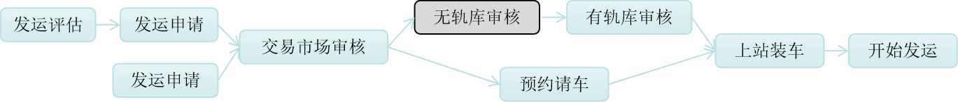

# 用户登录

输入测试端网址：<http://124.207.182.181:37921/web/>，点击库管系统的外网选项进入登录界面。

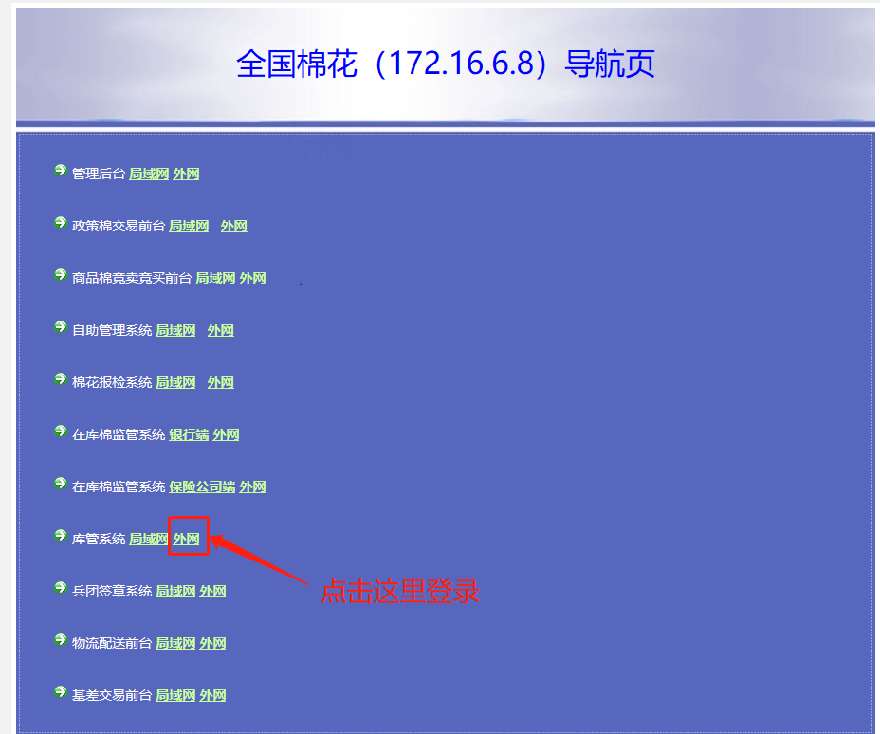

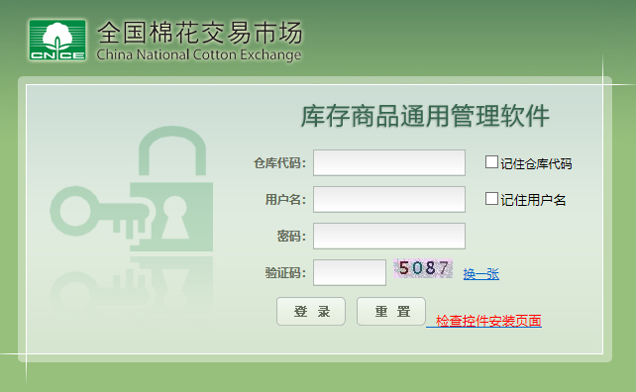

图 1：登录界面

输入各仓库的代码及用户名和密码登录库管系统。

# 有轨仓库操作

## 登录首页

仓库登录后系统首页展示如图2，点击仓储管理下的铁路智慧物流选项进行跳转。

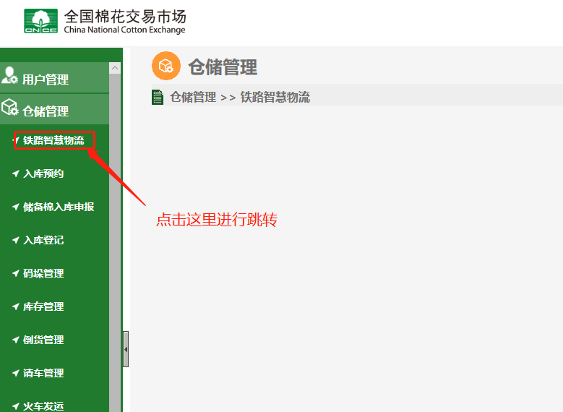

图 2：仓库首页

跳转后的界面如图3所示，页面含仓库的基础信息和基本操作项的快捷操作入口。

左侧导航栏显仓库的各个功能模块。

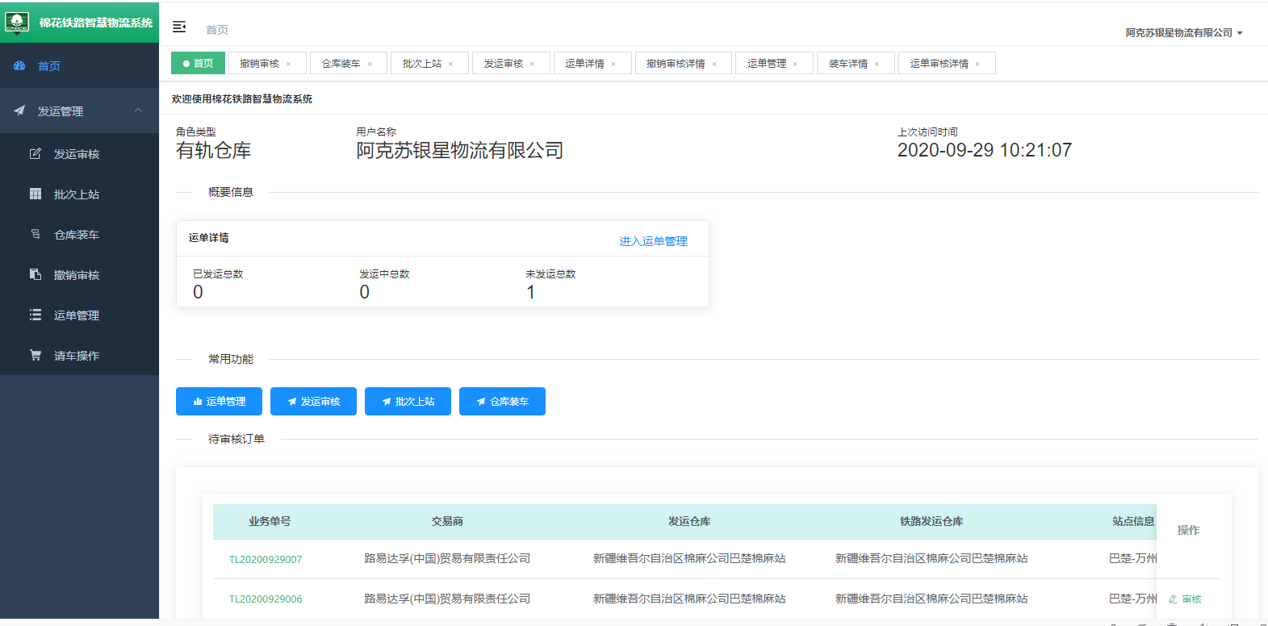

图 3：智慧物流平台首页

## 发运审核

入口1：从左侧导航栏，点击发运管理模块，从二级导航中点击发运审核，进入发运审核页面，如图3。

入口2：从首页快捷操作入口，点击发运审核按钮，进入发运审核页面。

发运单在交易市场审核通过之后，流转到仓库发运审核环节（若棉花是从无轨库发运，则需要无轨库审核之后才流转到有轨库审核），点击发运单对应的审核按钮，跳转到运单审核详情页面，如图4。

仓库审核通过，发运单待交易市场预约请车后可以进行批次上站处理；仓库审核驳回，运单会流转到交易商编辑环节，待交易商重新提交此运单后，重新进入仓库审核环节。

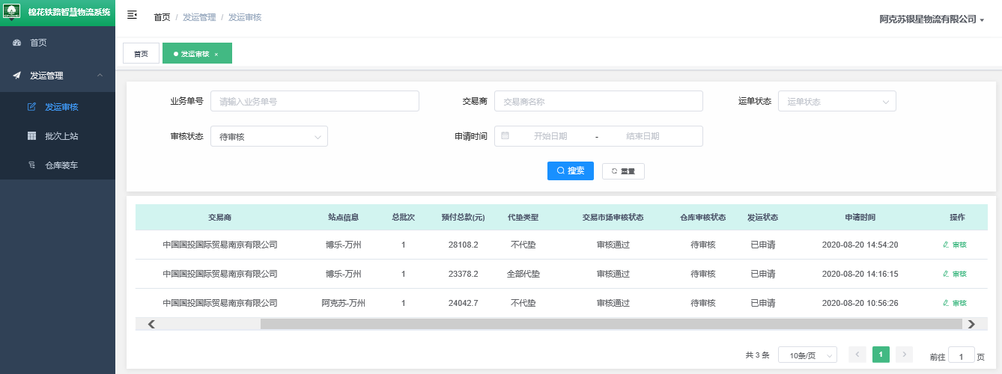

图 3：仓库发运审核页面

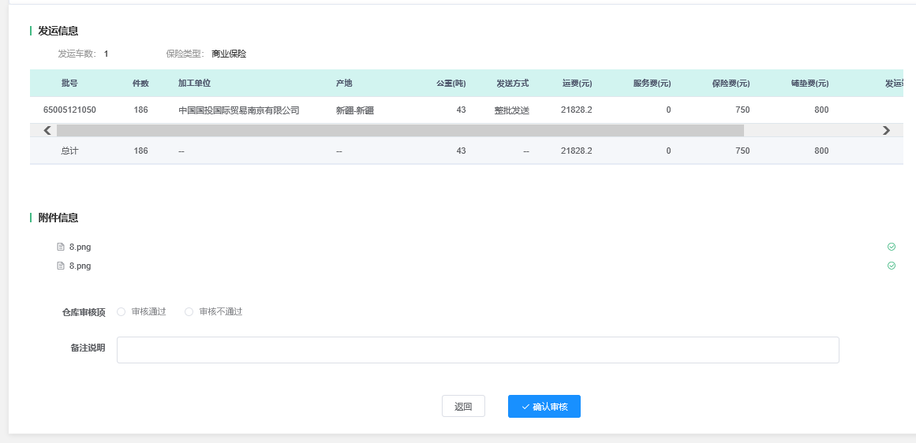

图 4：运单审核详情

## 批次上站

入口1：从左侧导航栏，点击发运管理模块，从二级导航中点击批次上站，进入批次上站页面，如图5。

入口2：从首页快捷操作入口，点击批次上站按钮，进入批次上站页面。

运单在仓库审核通过，且交易市场已经预约请车之后，批次信息会呈现在批次上站页面。

在此页面勾选需要上站的批次信息，点击批量上站按钮，相应批次置为已上站状态。

仓库可在此页面点击添加按钮通过添加批次上货信息来操作上站，并可导出上货签认单。

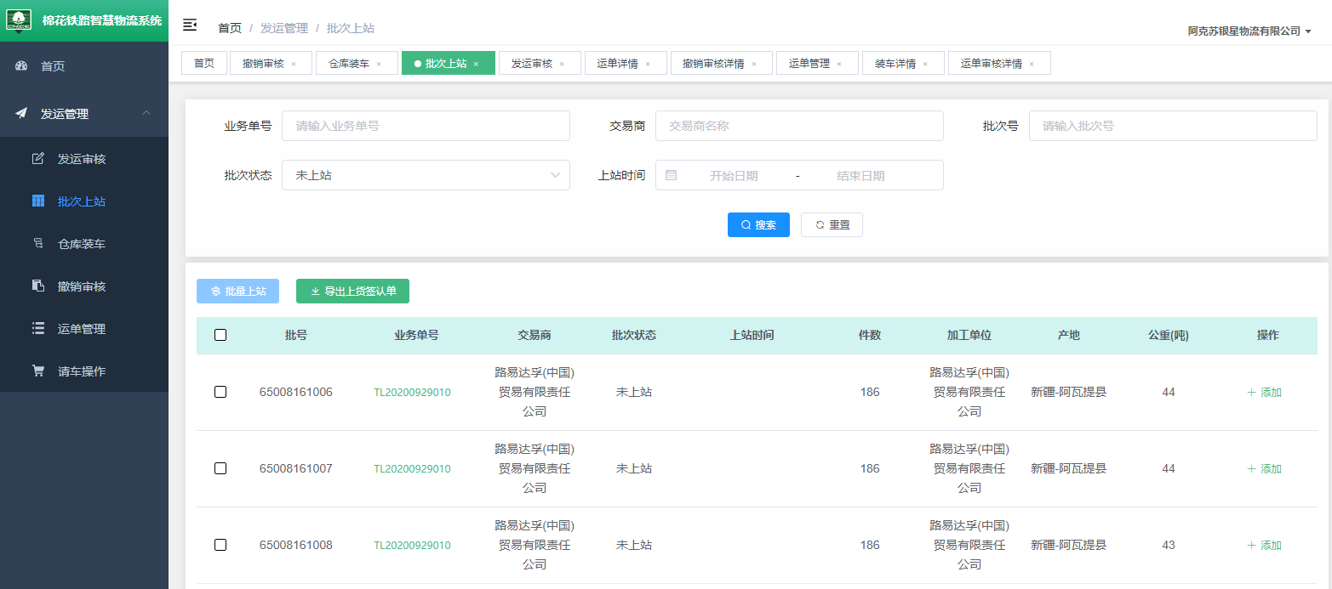

图 5：批次上站页面

## 仓库装车

入口1：从左侧导航栏，点击发运管理模块，从二级导航中点击仓库装车，进入仓库装车页面，如图6。

入口2：从首页快捷操作入口，点击批次仓库装车，进入仓库装车页面。

批次在系统中操作上站之后，会流转至仓库装车环节。

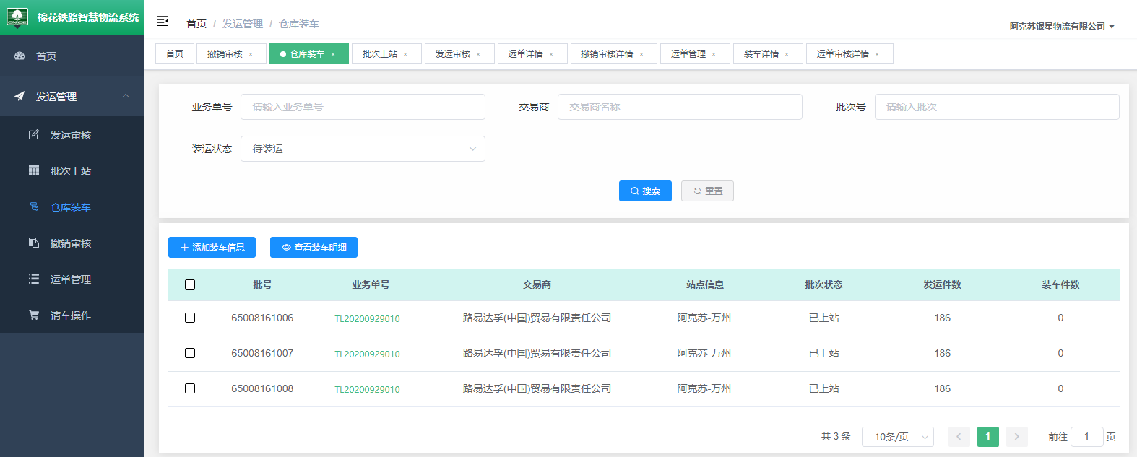

图 6：仓库装车页面

在页面勾选要添加装车的批次信息，点击列表左上方的添加装车信息按钮，页面弹出添加装车信息弹框页面，如图7。

仓库在此页面填写装车信息，其中带红色星号项为必填项，用户也可以在批次追加栏中选择已上站未发运完成的批次添加到当前装车信息页面中，在填写完实装件数后，点击确认，完成此条装车信息的填写。若实装件数小于剩余件数，此批次为部分发运状态，可以继续添加装车，也可以在装车明细中修改装车件数。待此批次件数全装车完成，批次状态改为已发运状态。（此处所填写装车信息会同步至库管系统的火车发运登记中）

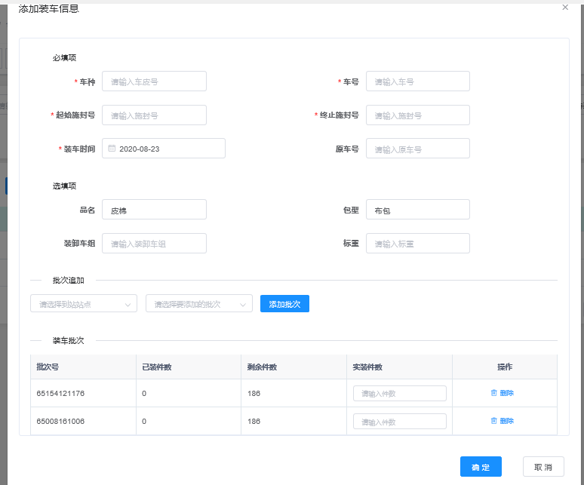

图 7：添加装车信息界面

用户在仓库装车页面，点击查看装车明细按钮，页面跳转到已经添加的装车信息页面，如图8。用户可以在此页面修改已经填写的装车信息（若信息填写错误时），并做信息导出。

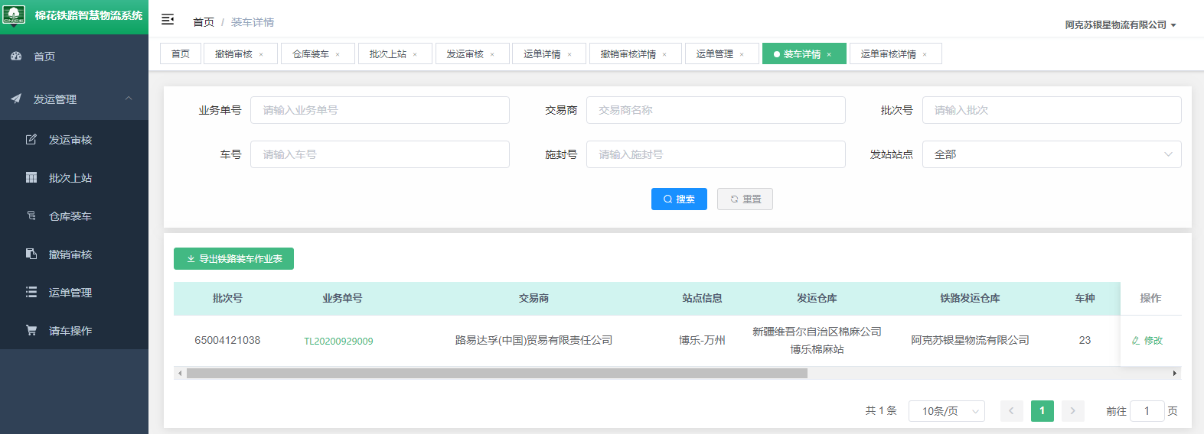

图 8：装车明细页面

## 撤销审核

入口：从左侧导航栏，点击发运管理模块，从二级导航中点击撤销审核，进入仓库装车页面，如图9。

被交易市场审核通过的运单，交易商提交撤销申请时，需要仓库或者交易市场做撤销审核操作。点击审核按钮，进入运单撤销审核详情页面。当运单撤销有费用产生，而交易商账户余额不足以支付撤销费用时，不可以操作审核通过。

撤销审核通过，该笔撤销操作成功，扣除相关费用；当点击审核驳回时，该笔撤销操作驳回，交易商可以再次操作撤销。

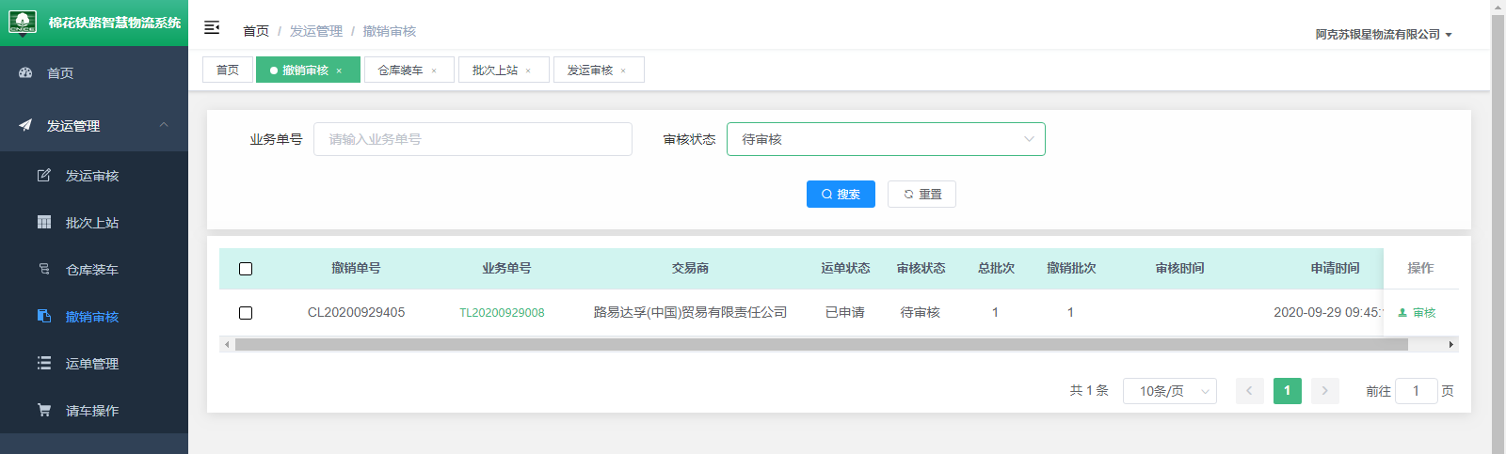

图 9：装车明细页面

## 6、运单管理

入口1：从左侧导航栏，点击发运管理模块，从二级导航中点击运单管理，进入运单管理页面，如图10。

入口2：从首页快捷操作入口，点击运单管理按钮，进入运单管理页面。

在此页面可以看到从此仓库中发运的所有运单。

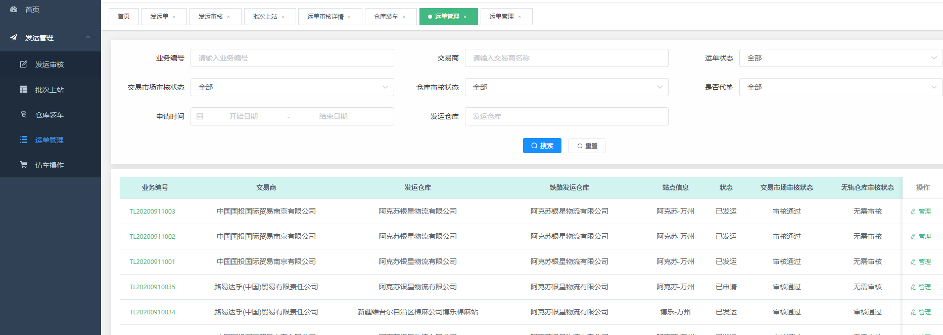

图10：有轨库运单管理页面

## 7、请车操作

入口：从左侧导航栏，点击发运管理模块，从二级导航可以看到请车操作。

点击请车操作，页面会跳转到95306铁路货运网上营业厅，方便仓库回填信息。